令和５年６月１２日
文教委員会資料
庶務課

文化財の指定・登録について

１．東海道品川宿石積護岸

- 所在地
南品川２丁目１４番１０号（個人宅）

- 指定区分および指定日
品川区指定史跡
令和５年３月２９日指定

- 概要および指定理由
本石積護岸は、江戸時代に品川宿の東海道を波濤から護るために築造されたもの。現存する石積は全長15.3ｍ、高さ1.7～1.9ｍを測り、品川宿に伝わる文献資料と発掘調査の結果から、19世紀前半以前に構築されたものとわかる。江戸時代の石積のうえに異なる石材を用いた近代の石積が重ねられていることから、現在にいたるまで破損と修繕を繰り返して使用されてきたものと考えられる。
こうした石積護岸は、江戸時代の品川においては高輪から大森にかけての東海道海岸線上に存在したが、すでにその多くは開発によって消失している。本地点は残存するなかで最も保存状態がよく、特に江戸時代に構築された石積が地上に露出しているのはこの地点のみであるため、江戸時代の土木技術を窺うことができる希少な事例である。

- 根拠法令
品川区文化財保護条例第３３条～３６条
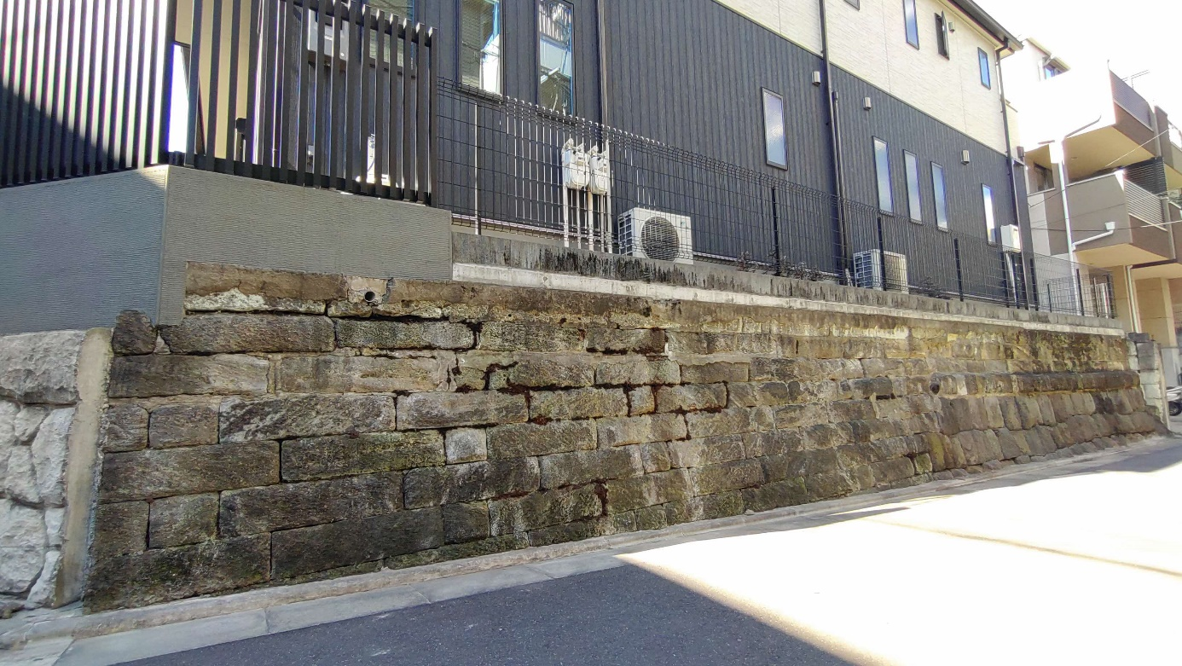
２． 旧品川警察署品川橋交通待機所

- 所在地
南品川１丁目３番４号

- 登録区分および登録日
国登録有形文化財（建造物）
令和５年６月中（予定） ※令和５年３月１７日 文化審議会（文化庁）が答申

（３）概要および登録理由
本建物は、旧東海道の交通要所として往来が盛んな同地の安全確保のため、地域住民が中心となり、昭和4年に品川警察署品川橋巡査派出所として建てられた。
木造の建物ながら壁を鉄網コンクリートとすることで耐震化と不燃化を図っており、外壁のモルタルには目地を切り擬石風に仕上げている。建物側面には縦長の上下窓を設けることで、往来する人車等を視認しやすくするなど、交番としての機能性が窺える一方、交差点に面して隅切りした入口には庇付欠円アーチが設けられるなど、竣工当時流行していたアール・デコの意匠がしのばれる。
同様の交番建物は都内での残存事例が少なく、関東大震災後に耐火構造で建てた戦前の交番遺構として、また昭和初期の品川宿の景観を現在に伝えるものとして非常に貴重な歴史的建造物である。

（４）根拠法令
文化財保護法第５７条～６９条

位置図

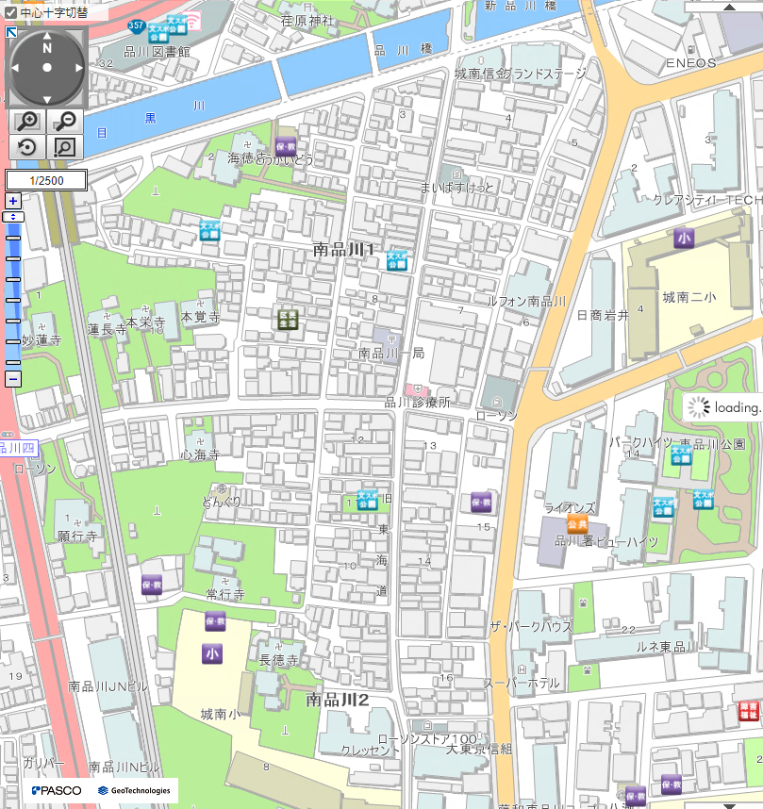
旧品川警察署品川橋交通待機所
東海道品川宿石積護岸

